Temat: Zbieranie jabłek program w Scratch

Podczas tej lekcji poznasz łatwy sposób sterowania ruchem duszka i zaprojektujesz grę.

NOWY DUSZEK I SKRYPTY STERUJĄCE JEGO RUCHEM
- Usuń duszka kota i przygotuj nowego duszka.
  - Z biblioteki duszków wybierz obrazek zatytułowany „Beetle” (z ang. żuk, czytaj: bitl).
  - Nazwij duszka Żuczek.
- Naucz żuka chodzić po ekranie w odpowiedzi na naciskanie klawiszy strzałek.
  - W oknie skryptów wstaw blok kiedy klawisz spacja naciśnięty z grupy Zdarzenia, ale zamiast klawisza spacja wybierz w nim klawisz strzałka w górę .
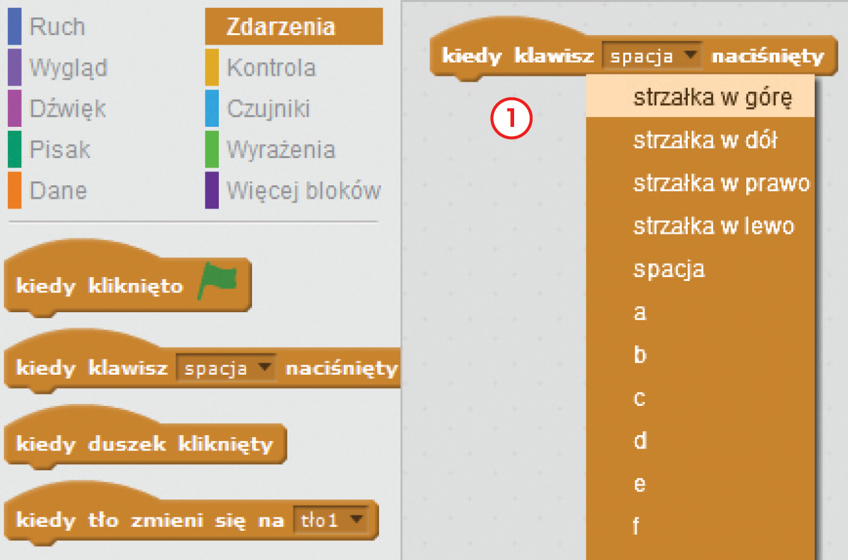
  - Dołącz do niego blok ustaw kierunek na z grupy Ruch (musisz w nim wybrać kierunek (0) góra ), a następnie blok przesuń o 10 kroków.
  - Naciśnij klawisz ze strzałką do góry. Żuk poruszy się w górę.
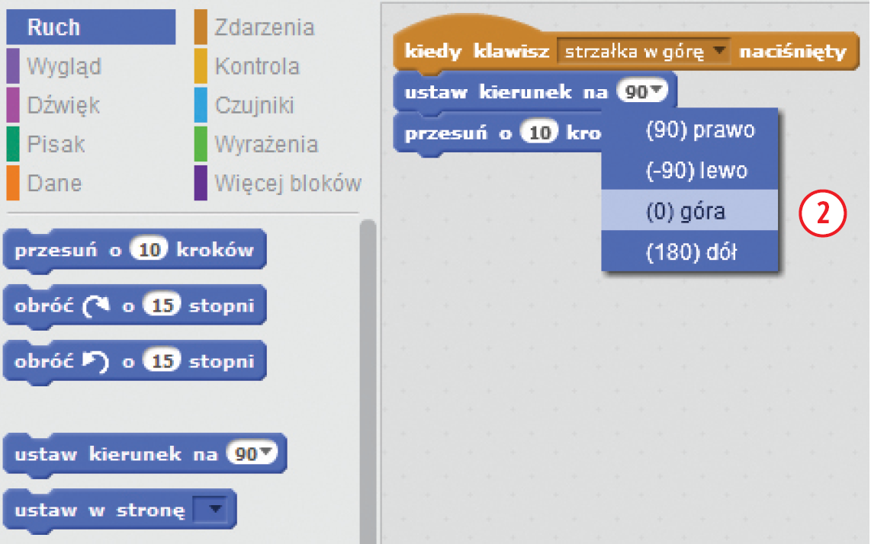
- Zduplikuj (prawy klawisz myszy) ten skrypt trzy razy, a potem zmień odpowiednio klawisze i kierunki poruszania się duszka (w dół, w prawo, w lewo).
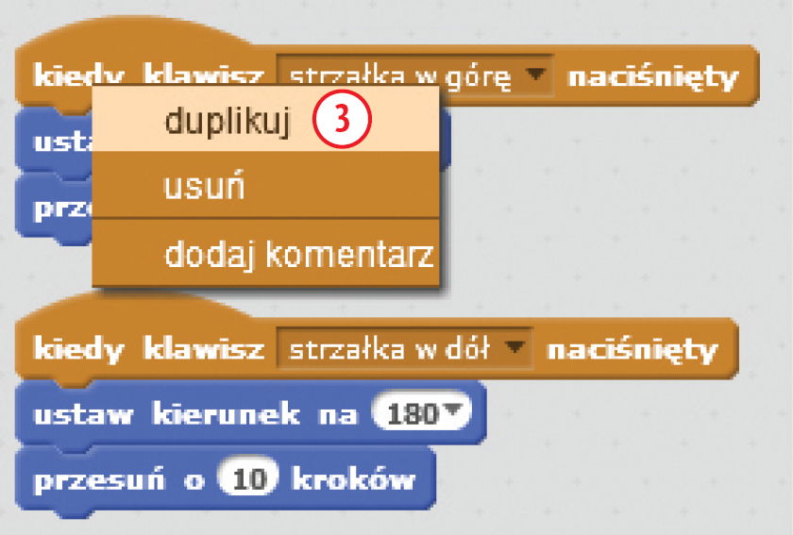
Tu trzeba zmienić: prawo, lewo,wgórę
Tu trzeba zmienić: 0,90,270

PROJEKT GRY – ZBIERANIE JABŁEK
Możesz już łatwo sterować ruchem żuka po scenie. Wykorzystaj to – niech żuk zbiera jabłka. Utwórz duszki jabłka i naucz żuka je zbierać.
- Najpierw ustaw jakąś ładną scenę dla swojej gry. Kliknij Scenę, a potem z biblioteki teł wybierz obrazek przedstawiający drzewo.
- Teraz utwórz duszki jabłka.
  - Z biblioteki duszków wybierz obrazek przedstawiający jabłko.
  - Nazwij duszka jabłko.
- Zmniejsz odpowiednio jabłko i żuka.
- Zaprogramuj duszka jabłko tak, żeby znikał zawsze, gdy dotknie go żuk.
Trzeba to zrobić za pomocą skryptu zielonej flagi, jak pokazano na poniższych rysunkach. Blok dotyka znajdziesz w grupie Czujniki .
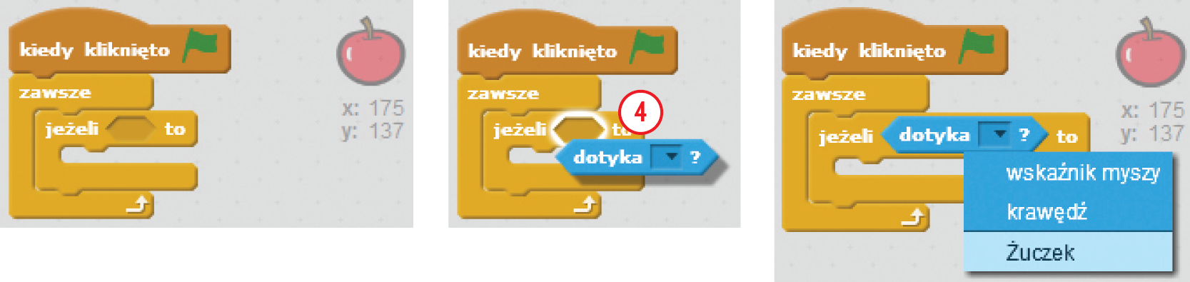
A w jaki sposób duszek może zniknąć?
- Z grupy Wygląd wybierz blok pokaż i podłącz go do bloku kiedy kliknięto zieloną flagę. Z kolei blok ukryj wstaw do bloku jeżeli .
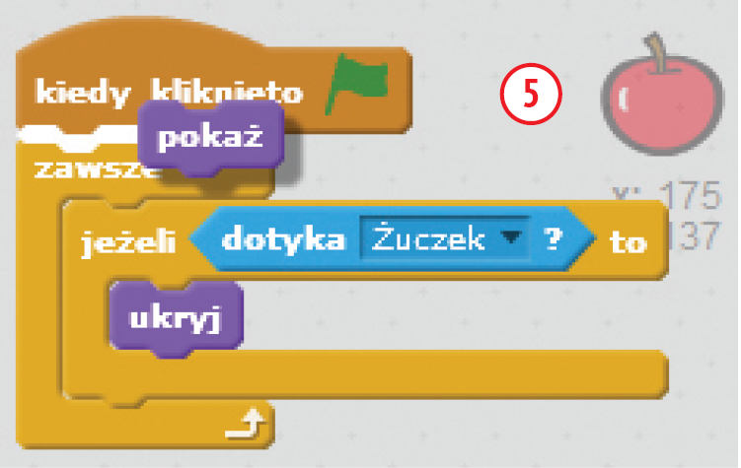
Musisz użyć obu bloków, ponieważ na początku gry jabłko powinno być widoczne.

ZMIENNA – LICZENIE PUNKTÓW
Pozostało jeszcze powielenie duszków jabłek i liczenie punktów. Zaprojektujesz teraz to drugie działanie. Utworzysz licznik, który będzie się zmieniał o 1 po każdym spotkaniu żuka z jabłkiem. Potrzebujesz do tego zmiennej, czyli takiej wielkości, której można nadawać różne wartości w zależności od tego, ile jabłek zbierze żuczek.
- Przejdź do grupy Dane i kliknij przycisk Stwórz zmienną. Potem w wyświetlonym oknie Nowa zmienna w polu Nazwa zmiennej: wpisz słowo „licznik” i kliknij przycisk OK.
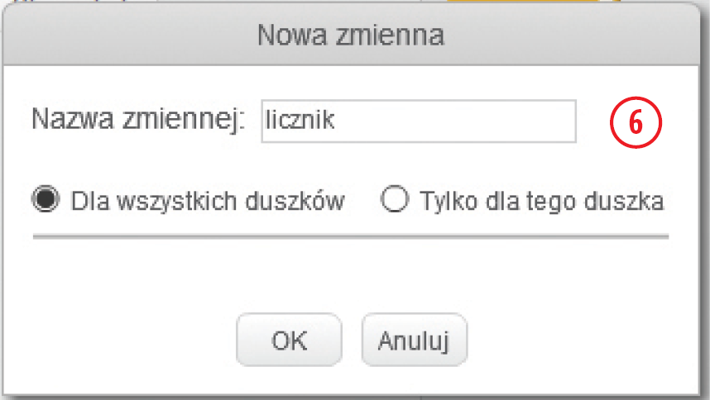
- Zaznacz pole wyboru obok nazwy zmiennej licznik i do skryptu wstaw blok zmień licznik o 1 .
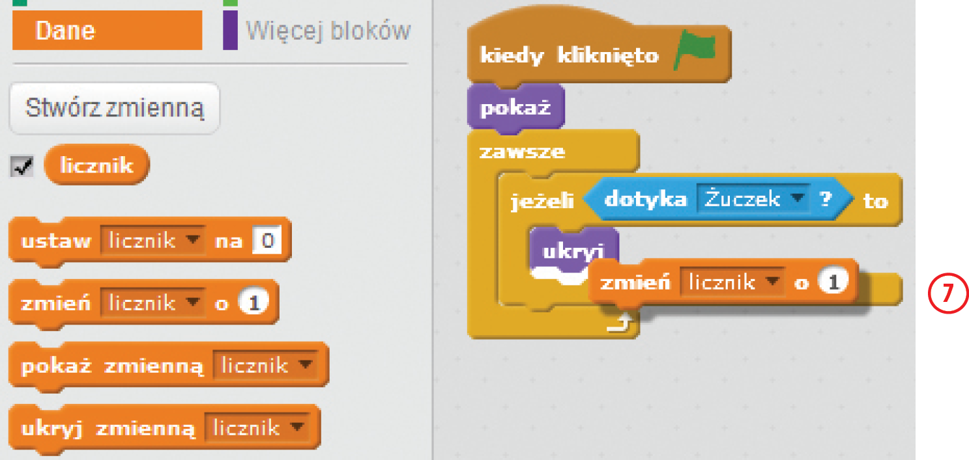
Na pewno chcesz jak najszybciej wypróbować swoją grę. Zostało jeszcze tylko powielenie duszków jabłek i przeniesienie ich w różne miejsca sceny.
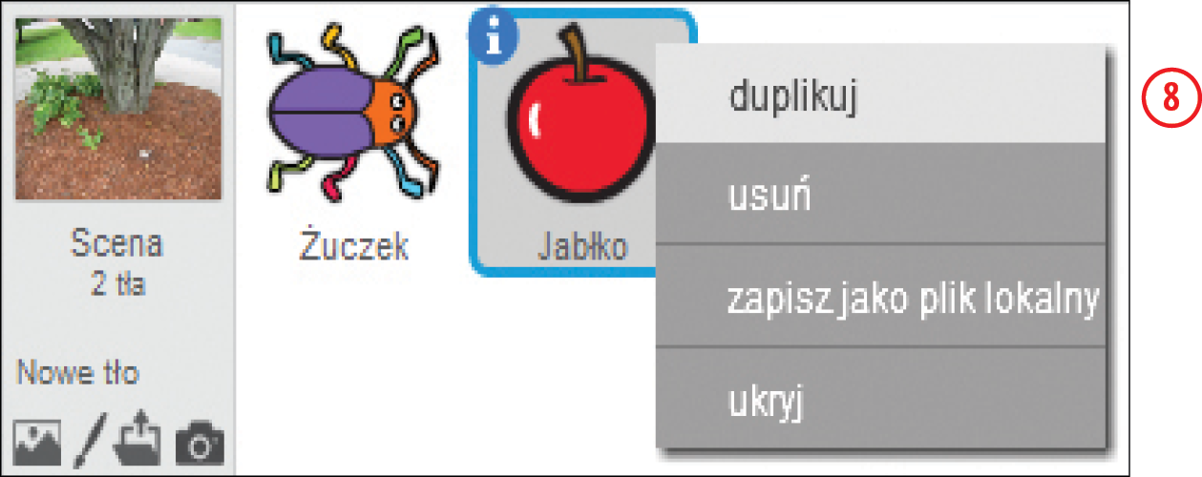
Wykonaną grę zapisz na swoim komputerze i plik wyślij do nauczyciela.

